初评

筛一半去s奖：基本只看摘要和工作综述

初评是两位美国评委，更看重创新性和灵感迸发，不像国赛重视大堆公式的科学严谨性

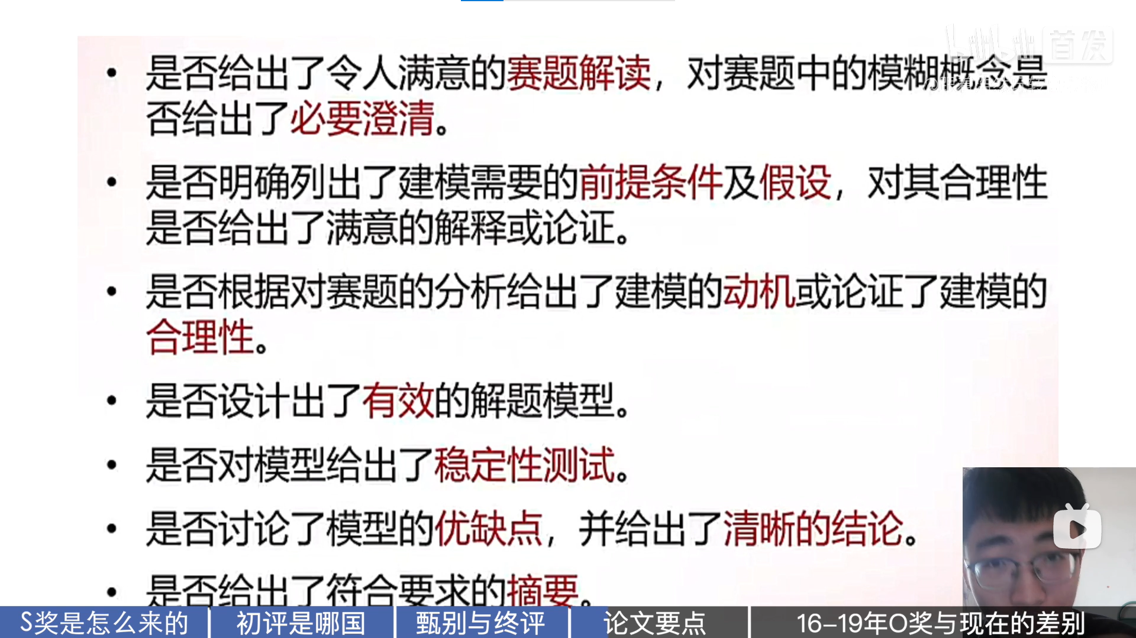

图中每条分析：

1. 澄清清晰，即使做了大胆的简化也没关系
2. 对每条假设有一个explanation
3. 对于建模要由浅入深得出，不能直接扔上去

5、灵敏度分析和稳定性测试很重要，是高奖项的必备

7、摘要重要

甄别

模型假设与依据；

清晰的模型；

敏感性分析；

明确的结论；

层次分明的表达。

终评（f奖及以上）

每位评委都评